БИЗНЕС-ПЛАН СВАДЕБНОГО САЛОНА

1.Резюме проекта
Цель проекта – открытие свадебного салона в г. Сургуте (Ханты-Мансийский автономный округ - Югра).
Востребованность в свадебных салонах в указанном регионе велика – ХМАО занимает лидирующие позиции по количеству браков на 1000 населения, занимая второе место по этому показателю в России. Целевая аудитория покупателей салона – женская часть населения от 8 до 60 лет, около 77% основных покупателей – девушки от 18 до 35 лет, желающие вступить в брак.
В ассортимент свадебного салона входят:
1) Свадебные платья 6 отечественных и зарубежных брендов;
2) Вечерние платья отечественных брендов;
3) Детские платья отечественных брендов;
4) Свадебные аксессуары и бижутерия.
Инвестиционные вложения составляют 1 604 000 руб. Объем стартовых инвестиций, включая оборотные средства – 2 500 000 руб. Объем собственных средств – 2 500 000 руб., заемных – 0 руб. Срок выхода на плановый объем продаж в 1 млн. руб. с момента старта продаж составляет 2 мес. Срок окупаемости проекта – 21 мес.
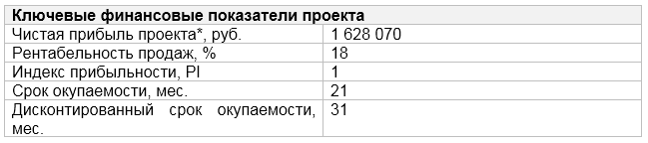
*за 3 года работы

2.Описание отрасли и компании
Целью проекта является открытие свадебного салона в г. Сургут. В качестве направления деятельности салона выбрана продажа свадебных и вечерних платьев, а также свадебных аксессуаров и бижутерии.
Основной доход свадебного салона строится на продаже свадебных платьев и реализации сопутствующих товаров (обувь, фата, аксессуары и т.д.). Дополнительный доход извлекается от продажи вечерних платьев, спрос на которые менее подвержен сезонным колебаниям. Также клиентам салона предоставляется ряд дополнительных услуг, таких как хранение платья до свадьбы, отпаривание перед праздником и прочее.
Свадебный салон представляет собой помещение площадью 52 кв. метра, 40 к. м. из которых приходится на торгово-выставочный зал с примерочной. Салон расположен в центральной части города, в многоэтажном жилом здании, формат салона – стрит-ритейл.
Структура управления салоном отличается простотой. Непосредственное руководство осуществляют собственник проекта и управляющий. В их ведении находятся все административные вопросы, включая закупку продукции. Непосредственно продажами занимаются три менеджера по продажам, работающих посменно.
Затраты на ремонт и оборудование салона составляют 445 тыс. руб. Объем стартовой закупки – 1104 тыс. руб. Итого инвестиционные затраты с учетом прочих стартовых расходов (поездка на свадебную выставку для поиска поставщиков, создание сайта) – 1604 тыс. руб. Также понадобится порядка 896 тыс. в качестве оборотных средств, необходимых на ФОТ, арендную плату, закупки и т.д. Итого открытие бизнеса потребует 2,5 млн. руб., которые планируется взять из личных сбережений. В качестве формы собственности свадебного салона выбрано ИП с упрощенной системой налогообложения (6% от полученного дохода).

3.Описание товаров
В основе товарной матрицы салона – свадебные платья, которые составляют базовый ассортимент салона. Это платья 6 брендов от европейских, российских, китайских, американских и турецких производителей, реализуемые с наценкой в 100-200% от закупочной стоимости. Ценовой диапазон платьев составляет от 10 до 50 тыс. руб. Основной упор сделан на ценовую категорию до 30 тыс. руб., на которую приходится около 75% ассортимента свадебных платьев. 25% имеют стоимость от 30 до 50 тыс. руб. Упор на средний ценовой сегмент при высоком качестве выбран в качестве конкурентного преимущества (в других салонах наценка доходит до 300% и более) – в условиях кризисной ситуации в экономике, которая наблюдается в 2014-2016 гг. клиенты стараются сэкономить на необязательных тратах, к которым относится покупка свадебных платьев. Основное пополнение свадебных коллекций происходит в начале Нового года и перед началом весеннее-летнего сезона, а также дополнительно в зависимости от заказов и объема продаж. 25% ассортимента платьев приходится на детские и вечерние платья стоимостью от 4 до 14 тыс. руб. В зависимости от сезона процент вечерних и детских платьев планируется повышать до 40-45%.
Другую часть ассортимента составляют свадебные аксессуары – фата, перчатки, тиары, свадебные шубки и накидки, бижутерия, а также прочие праздничные атрибуты и украшения, наценка на которые достигает 300%. Таким образом, начальный ассортимент свадебного салона можно описать схемой: «20 моделей свадебных платьев - 7 моделей вечерних и детских платьев – 77 видов аксессуаров». Полный перечень товаров стартового наполнения представлен в Табл. 1.
Таблица 1. Перечень товаров свадебного салона
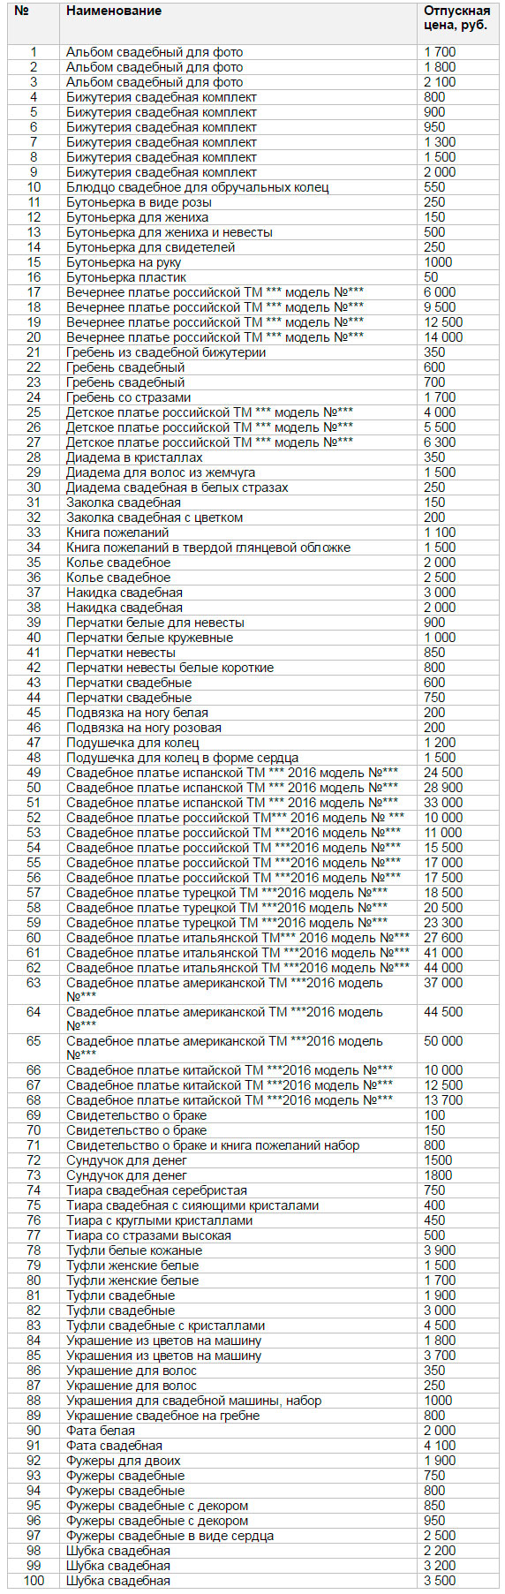
Готовые платья заказываются напрямую у производителей. Затраты на первую партию свадебных платьев составят 833 300 руб. (с учетом необходимости закупки нескольких наиболее ходовых размеров платьев). Общие траты на стартовое товарное заполнение салона – 1 260 000 руб. Поиск поставщиков осуществляется руководителем салона. В инвестиционные затраты входит посещение специализированной свадебной выставки в г. Москва для налаживания связей с производителями платьев. Стоимость поездки, включая авиаперлет и проживание, составит 45 тыс. руб.
Помимо продажи товаров салон предлагает услуги по подгонке и бесплатной предпраздничной отглажке, а также хранению платья до праздника. Всем клиентам, решившим совершить примерку, предлагается бесплатный кофе. В качестве дополнительных услуг клиенту предлагается воспользоваться сервисом от партнеров: прокатом свадебного автомобиля, услуги свадебного фотографа, флориста и визажиста. Доля выручки от продаж дополнительных услуг партнеров составляет до 10-15%.

4.Продажи и маркетинг
Свадьба – один из самых незабываемых дней в жизни любого человека, поэтому в этот день любая невеста желает выглядеть неотразимо. Требования к качеству свадебных платьев предъявляются повышенные. Более того, современные невесты стремятся выбирать неповторимые платья, подчеркивающие их индивидуальность. В ассортименте салона учтены эти тенденции. Подобраны платья 6 различных брендов и 20 моделей, оказываются услуги по индивидуальному пошиву и подгонке. Учтены также и требования к ценовой доступности товаров (75% платьев имеют цену от 10 до 30 тыс. руб.). В период «несезона» (холодное время года), происходит расширение ассортимента вечерних и детских платьев до 40-45%. Помимо этого, в салоне можно приобрести некоторые сопутствующие аксессуары.
Спрос на товары свадебных салонов напрямую связан с такими показателями, как количество зарегистрированных браков, которое ведется Росстатом и его региональными подразделениями. По данным Росстата, после снижения количества браков в России 90-х годах, с начала 2000-го года ситуация начала исправляться. Количество браков с 6,6 на 1 тыс. населения возросло до 8,8, однако в дальнейшем произошло некоторое снижение с всплеском до 9,5 браков в 2011 году. К 2014 году показатель по стране оказался на уровне 8,4 браков на 1 тыс. жителей.
Стоит отметить, что показатели по количеству браков на тысячу населения в Ханты-Мансийском автономном округе - Югра превышают среднероссийские значения и составляют 9,4 свадьбы на 1000 жителей. Согласно этим данным, регион удерживает второе место в России, уступая лишь Санкт-Петербургу, где этот показатель равен 10. В самом городе Сургуте фиксируется положительная демографическая динамика – за последние десять лет рождаемость увеличилась на 70%. Основную часть населения составляет молодежь возрастом 25-35 лет. Количество мужчин и женщин в городе распределяется примерно поровну. Доля мужчин на 1% превышает долю женщин, что не характерно для средних показателей по России (86 мужчин на 100 женщин). С недавнего времени в городе заведена традиция массовых браков, которые превращаются из личных семейный праздников в общественные. Данные факторы способствуют открытию свадебного бизнеса в г. Сургуте.
В г. Сургут работают порядка 20 организаций, представленные как сетевыми монобрендовыми салонами европейских марок, так и местными мультибрендовыми сетями и одиночными салонами. В среднем на каждый салон приходится по 160 городских браков. Также в город для заключения брака приезжают многих других населенных пунктов и городов, например, жители Сургутского района (население около 121 тыс. чел.). Если исходить из расчета по количеству браков по ХМАО (9,4 брака на 1000 чел.), то на каждый салон приходится еще по 57 клиентов. Итого – от 217 клиентов в год на каждый салон – если брать в расчет г. Сургут и Сургутский район.
По данным регионального отделения Росстата, из почти 16 тыс. браков, зарегистрированных в ХМАО в 2014 году, 43% пришлось на браки, в котором возраст невесты составлял от 25 до 34 лет (6876 браков). В 34% возраст невесты составлял от 18 до 24 лет (5426 браков), в 22% - от 35 лет и более (3457 браков). В 1% браков невесте было меньше 18 лет (116 браков). Исходя из этих данных, основной целевой аудиторией выбрана категория женщин возрастом от 18 до 35 лет, на которую приходится всех 77% браков. Стоит отметить, что клиентура не ограничивается невестами, а нее также попадают любые девушки от 16 лет, решившие приобрести вечернее платье на праздник (выпускной бал, вечеринка, день рождения, корпоратив и т.д.), а также девочки от 8 до 16 лет.
В качестве основных слабых сторон конкурентов можно выделить относительно небогатый ассортимент свадебных платьев, из-за чего наиболее требовательные клиенты отправляются за покупкой в более крупные города (в частности, в г. Тюмень), недостаточный уровень качества товаров, низкий уровень сервиса салонов (пренебрежительно общение с клиентов, нетерпеливое отношение к капризам невест и т.д.), слабая маркетинговая политика и плохая работа с потенциальными покупателями в социальных сетях.
Продажи планируется осуществлять непосредственно в салоне. Клиентам предлагается осуществить выбор из представленного в салоне ассортимента либо совершить заказ по печатному каталогу или через электронную версию на официальном сайте с возможностью увеличения изображения (инструмент «увеличительное стекло»). Привлекать потенциальных клиентов планируется с помощью активного ведения аккаунтов и групп в социальных сетях (Вконтакте, Instagram), а также с помощью SEO-продвижения сайта с выходом на первые строки поисковых запросов «свадебное платье», «свадебный салон», «свадебное платье купить». Создание сайта планируется завершить за неделю до официального открытия. Группы салона в социальных сетях планируется открыть за 2 месяца до старта. Наполнение – анонс будущего открытия салона, ассортимент, социальные опросы для определения предпочтений аудитории и прочее.

5. План производства
Географически свадебный салон расположен в г. Сургут с населением в 340 тыс. чел., в центральном районе города. В качестве места для открытия выбрано помещение на 1 этаже многоэтажного здания, в непосредственной близости от городского ЗАГСа и «свадебной зоны», то есть действующими свадебными салонами. Выбор данного местоположения обусловлен психологией клиента. Выбирая свадебный наряд, невеста стремится обойти как можно большее количество салонов, поэтому в первую очередь посещает так называемые «свадебные кварталы», а не одиночные точки.
Площадь здания составляет 52 кв. метров с площадью торгово-выставочного зала 40 кв. м., что является оптимальным вариантом исходя из средних нормативов отрасли. Для ремонта помещения (отделочно-покрасочные работы, обустройство витрины, монтаж вывески и т.д.) понадобится 180 тыс. руб. Для создания интерьера торгово-выставочного зала с романтическим ладом привлечен дизайнер (стоимость работы - 40 тыс. руб.). Планируемый срок ремонта и отделки – 1,5 месяца.
Затраты на оснащение свадебного салона составят 265 тыс. руб. Полный перечень оборудования приведен в Табл.2.
Таблица 2. Затраты на оборудование
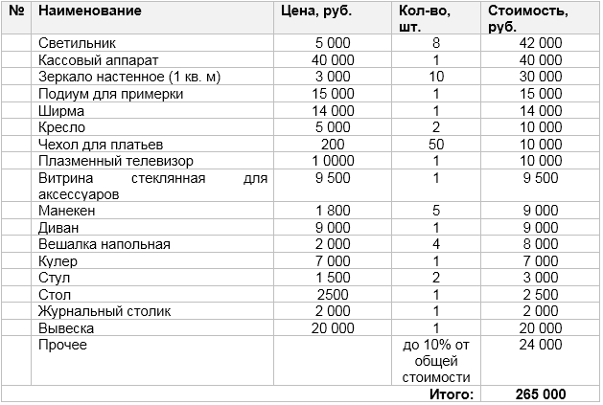
Задачи по обеспечению функционирования свадебного салона возложены на собственника бизнеса и управляющего. В штат салона входят 3 продавца, работающих посменно. (см. Табл. 3). График работы – 11.00-19.00 без выходных. Функции по ведению бухгалтерии переданы специализированной бухгалтерской фирме (аутсорсинг).
В основе текущих расходов салона – выплата арендной платы (45тыс. руб.), заработная плата сотрудниками (вместе с отчислениями – 119,7 тыс. руб.), коммунальные платежи. К переменным тратам можно отнести обновление коллекций (в среднем – 500 тыс. руб. в месяц), затраты на рекламу (15 тыс. руб.), SEO-продвижение сайта (6 тыс. руб). Ключевой фактор, влияющий на переменные затраты - сезонность. Снижение продаж происходит с октября, «низкий сезон» длится до апреля.

6.Организационный план
Срок запуска проекта от процедур по регистрации ИП, до фактического открытия составляет 3 месяца. Руководителем салона является собственник бизнеса, который не обязан постоянно присутствовать в салоне, осуществляя руководство в удаленном режиме. В его обязанности входит стратегическое планирование бизнеса, поиск новых поставщиков и партнеров. Непосредственное ежедневное управление салоном осуществляет администратор. Руководит продажами старший менеджер по продажам. В его подчинении находятся два продавца консультанта. Все сотрудники, включая управляющего, также напрямую подчиняются собственнику проекта. В качестве мотивации персонала, продавцы получают дополнительно к окладу по 2% от продаж. Критерии отбора персонала – коммуникабельность, вежливость, приятная внешность, уравновешенность. Серьезных требований к квалификации персонала нет. Обучение проводится руководителем и управляющим салона и не требует больших временных затрат.

7.Финансовый план
Затраты инвестиционного периода составляют 1604 тыс. руб. К ним относятся:
- ремонт помещения и создание дизайна интерьера – 180 тыс. руб.;
- покупка оборудования – 265 тыс. руб.;
- стартовое товарное наполнение – 1 104 тыс. руб.;
- рабочая поездка на специализированную выставку платьев в Москву, включая проживание и авиаперелет – 45 тыс. руб.;
- создание сайта – 10 тыс. руб.
В затраты основного периода входят:
- закупка платьев и аксессуаров – 518,5 тыс. руб.;
- ФОТ – 119,7 тыс. руб.+2% от продаж;
- арендная плата за 50 кв. м. – 45 тыс. руб.;
- реклама – 15 тыс. руб.;
- бухгалтерия (аутсорсинг) – 7 тыс. руб.;
- SEO-продвижение сайта – 6 тыс. руб.;
- коммунальные услуги – 3 тыс. руб.;
- электроэнергия – 1,5 тыс. руб.
Основные финансовые показатели проекта, такие как денежный поток, выручка, прибыль и издержки представлены в Приложениях (см. Отчет о финансовых результатах). Расчеты сделаны исходя из показателей среднего количества покупателей в месяц 30 человек.

8.Оценка эффективности проекта
Проект по открытию свадебного салона отличается высоким уровнем наценок на товары (от 100% до 300%) и готовностью клиентов тратить на покупку большие средства, что значительно снижает уровень рисков и обеспечивает хорошую рентабельность по факту выхода на плановые объемы продаж.
Срок окупаемости проекта составляет 21 мес., дисконтированный срок окупаемости – 31 мес. Основные показатели, рассчитанные для трехлетнеого периода, приведены в Табл. 4. Согласно им, чистая прибыль свадебного салона, составит 1628 тыс. руб.
Таблица 4. Показатели эффективности проекта
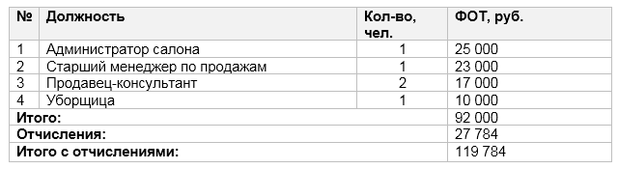

9.Риски и гарантии
Проект по открытию свадебного салона относится к традиционному и хорошо освоенному виду бизнеса. Свадебному делу способствует выбранный регион развития: показатели по количеству браков на тысячу человек в Ханты-Мансийком автономном округе одни из самых высоких. Один из основных рисков свадебного салона – фактор сезонности. В связи с длительностью холодного времени года велика опасность растраты полученных в пик продаж доходов в основные месяцы. Для минимизации негативных последствий для эластичности спроса и повышения рентабельности предлагается проводить комплекс мер по активизации маркетинговой деятельности, введение больших скидок на прошлые коллекции платьев (до 30-50%), упор на продажи вечерних платьев и дополнительных услуг. Основные риски отражены в Табл. 5.
Таблица 5. Оценка рисков проекта и мероприятия по предотвращению их наступления или их последствий
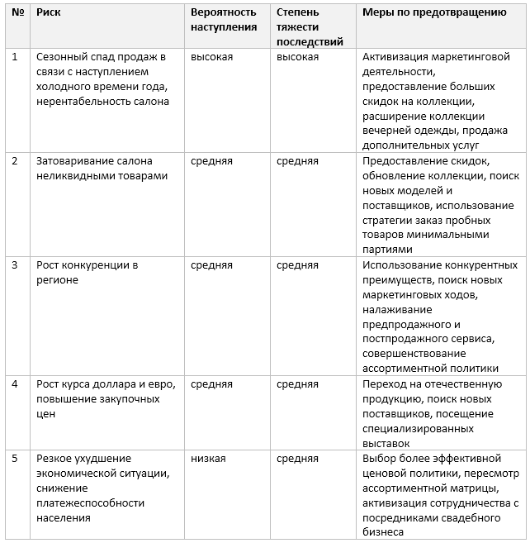

10.Приложения

